CARTAGENA – BARRANQUILLA - SANTA MARTA 3 NOCHES / 4 DIAS
16/03/2025
En el presente documento se realiza el desarrollo del viaje Terrestre a Cartagena, Barranquilla, Santa Marta, anexando la información pertinente para el turista. El producto incluirá lo siguiente:
- Transporte bus de turismo especial silla reclinable aire acondicionado, baño y sonido Cartagena-Barranquilla-Santa Marta
- 3 noches y 4 días de alojamiento (Hotel cerca a playa y en zona comercial una noche en Santa Marta 2 noches en Cartagena)
- Salida turística terrestre a las bellas playas de la península de Barú.
- Playas de Buriticá sector donde desemboca rio con el mar
- Playas del Rodadero en la bahía más bonita de América
- Día de visita Barranquilla, Malecón y monumentos emblemáticos.
- Playas Boca grande y visita ciudad amurallada parte colonial de Cartagena.
- Alimentación: 4 desayunos, 4 almuerzos y 3 cenas.
- Seguro de viaje
- Costo por persona: $ 960.000=
  - Tarifa sujeta a cambios, improvistos.
  - Inicio de reserva con el 15% por pasajero, 8 días antes del viaje pago total.
- NO INCLUYE: gastos no especificados.

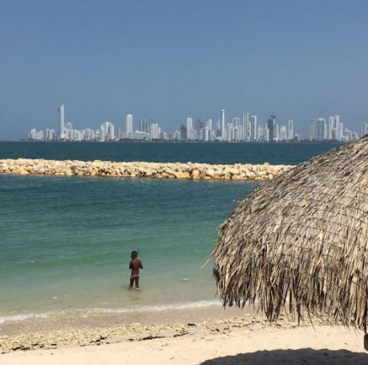
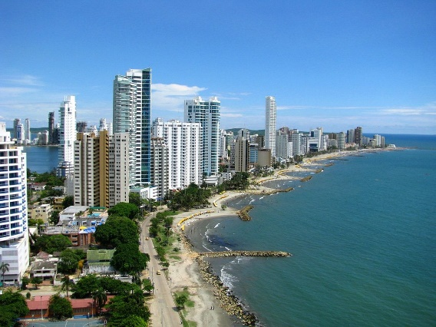
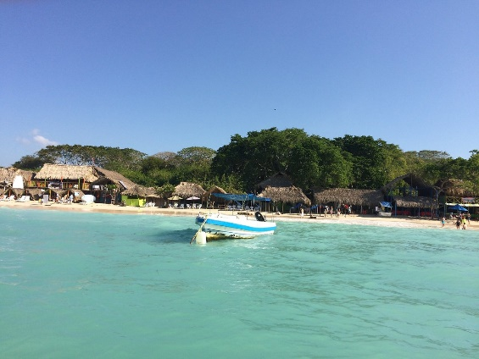

Itinerario:
- Dia 1: salida de municipio de Apulo hora aproximadamente 10:00 am parada para alimentos
- Día 2: desayuno, llegada Buriticá sector turístico donde desemboca el rio Buriticá con el mar son bañable ambos rio y playa en un mismo sitio. Almuerzo y desplazamiento hotel cena y alojamiento en Rodadero Santa Marta
Día 3: desayuno, salida de visita a Barranquilla, malecón del rio, monumento la ventana del mundo, monumento aleta de tiburón
, monumento Shakira, almuerzo y continuamos camino a Cartagena cena y alojamiento
- Día 4: desayuno, salida turística en bus a península de Barú, aguas cristalinas azules de olas suaves almuerzo en barú regreso a hotel, noche de Chiva Rumbera con paradas en sitios turísticos de Cartagena, cena y alojamiento
- Día 5: desayuno, mañana de playa en el sector de Boca grande Cartagena entrega de habitaciones, almuerzo visita a zona amurallada sector colonial de Cartagena y regreso a casa
- Día 6: parada en el camino a desayunar y feliz regreso a municipio de origen.

IMPORTANTE:

En caso de aceptar la cotización enviar la siguiente información: Nombre completo, fecha de nacimiento, tipo y número de identificación, número telefónico.

Cotización realizada por Turismo Guacana

Luis Duarte
Cel: 311 581 5159

